Pagina de Eleutheria

En estas imágenes presentadas a continuación es el index de la pagina donde podemos

observar el inicio de sesión al igual que mis productos que hace referencia a la tabla.

En ella solo se ve su body al igual que el css realizado en ella.

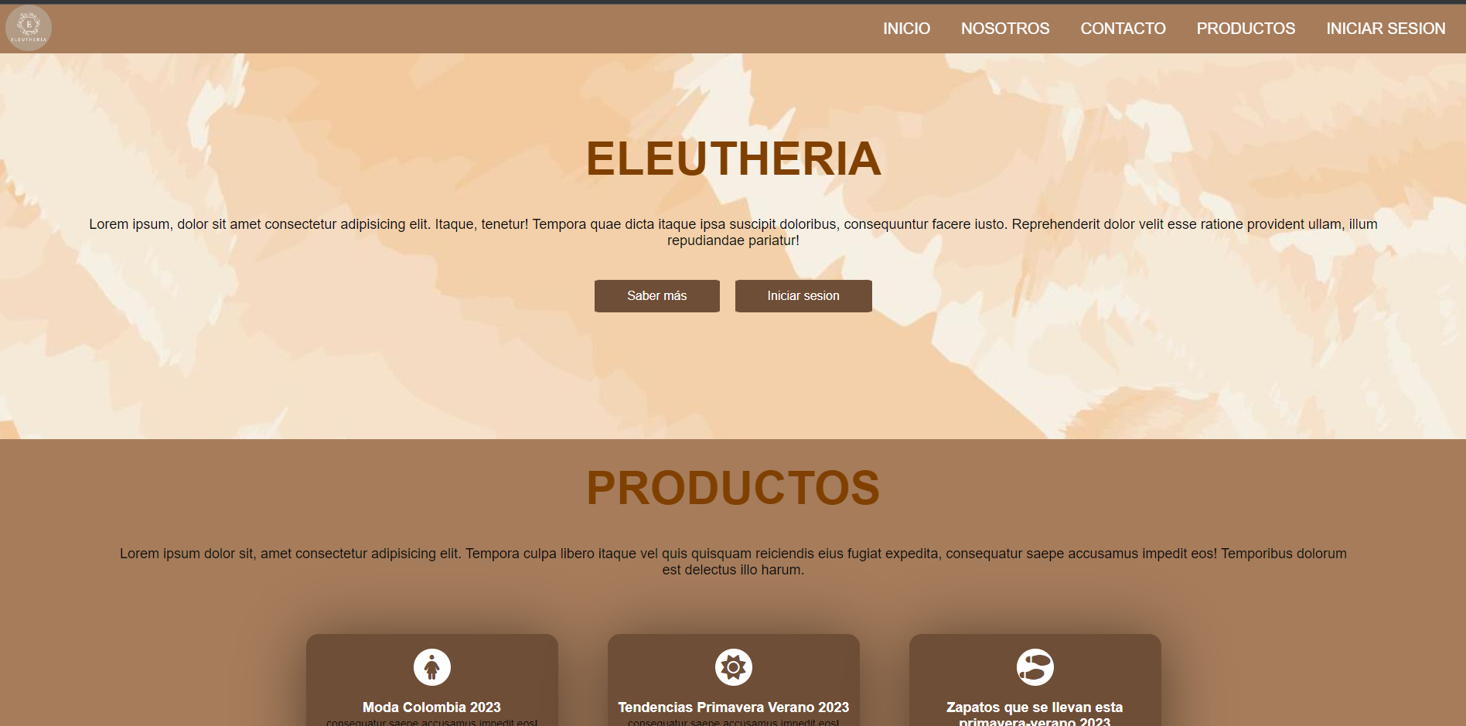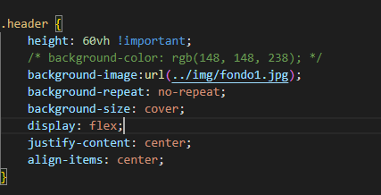

En el html solo realicé una caja que tiene una clase llamada header donde puse un background image que pone esa imagen de fondo al igual que el size cover que sirve para que la imagen se acomode al fondo asi mismo haciendo que la imagen se acomode al tamaño que tiene la caja.

En el menú se logra visualizar el inicio, nosotros, contacto productos e iniciar sesión que de igual forma lo puse en un botón en el inicio.A estos los direccioné con un id para que al presionarlo se dirija hacia su parte en el index. El menú va a estar de manera estatica o sea cada vez que bajamos este va estar de manera estable.

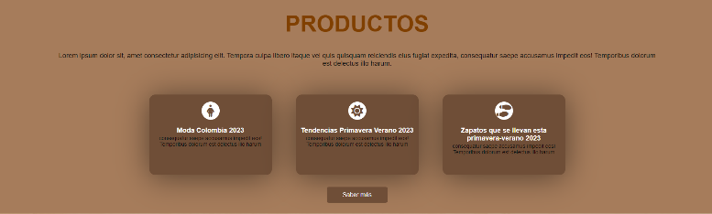En el caso de productos se hizo una caja principal que contiene cada uno de los ítems que mas adelante arreglaré y que enviaran a la tienda para conocer mas productos.

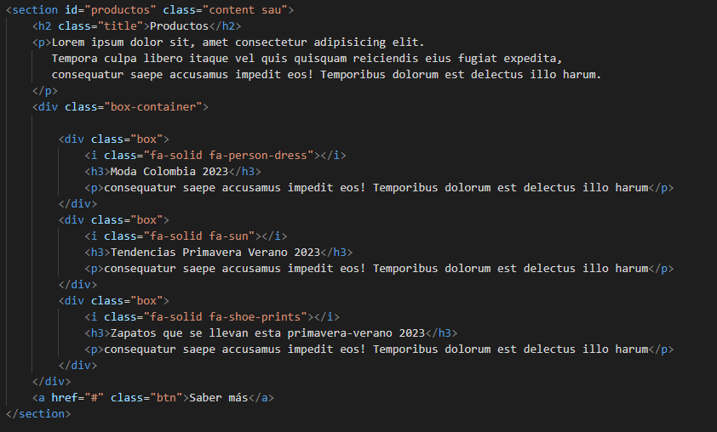de una manera mas especifica se ve en esta captura donde explico lo anterior propuesto asi mismo le puse un icon que es de Fontawesome. Junto a una breve descripción del producto.

En el fondo del index vemos la pagina de nosotros que muestra lo que se busca con esta imagen .

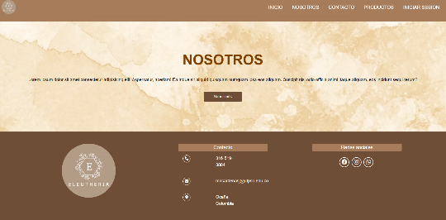En esta clase hice algo parecido a la de inicio ya que agregué una imagen de fondo. Con las mismas propiedades de css.

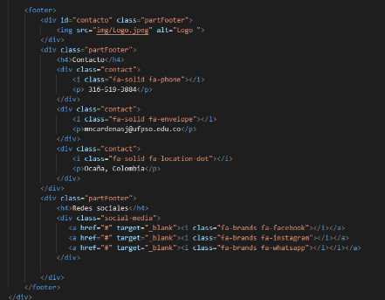En cuanto al contacto lo hice con una clase footer que muestra el contacto, las redes sociales al igual que el logo que le di un bordes radius para que se vea redonda la imagen. En cuanto a css